FST-HL102
高压钳形电流表

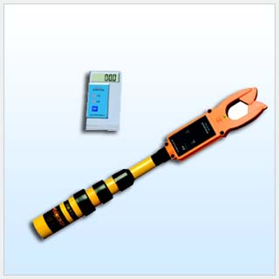

保定飞思特电气有限公司
一．测试准备
1.1 确认设备没有构造异常后，打开<终端>及<钳形表>电源。
1.2 检查电池有无足够的电（若钳形表电压低则欠压指示灯亮）。
二．测试方法
2.1 利用开闭抓打开钳型CT，完全夹住线路的一根线（须注意单根）。
2.2 这时就可以通过显示终端查看测试数据。
2.3 当按终端“保持”键时，“保持”灯亮，液晶一直显示按下“保持”键时测量的数据值。
2.4 测量完成时，将高压钳表从电线拔离。
2.5 测试结束后，一定要关掉终端及钳表电源。

注意：测试高压电流时，一定要使用本仪器所配高压杆。
三．高压钳表使用中的注意点
3.1 用于10KV以上线路的测试时要十分注意。
3.2 高压线路的测试具有一定的危险性，操作者一定要具备专门知识。
3.3 不使用时，务请关闭电源。
3.4 仪器处于潮湿状态时不要使用。
3.5 当终端液晶显示不清、钳表欠压灯亮时，请尽快充电
3.6 不要自行拆开本设备。
四．电池的充电
确认电源键处于关闭状态（电源指示灯灭、液晶无显示），然后把充电器的直流输出端插入仪器的充电插座，另一端接市电AC220V，这时充电器的指示灯为“红色”，表示正在充电。当指示灯变“绿色”，表示电池充满。
注意：为防止电池的容量降低，您每年至少将电池充电两次

五．高压钳表结构图
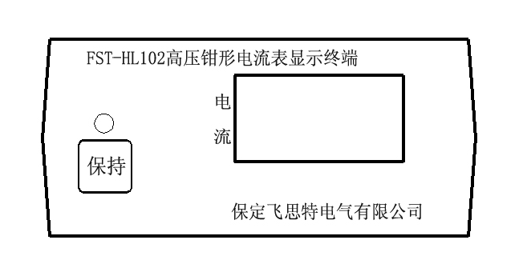
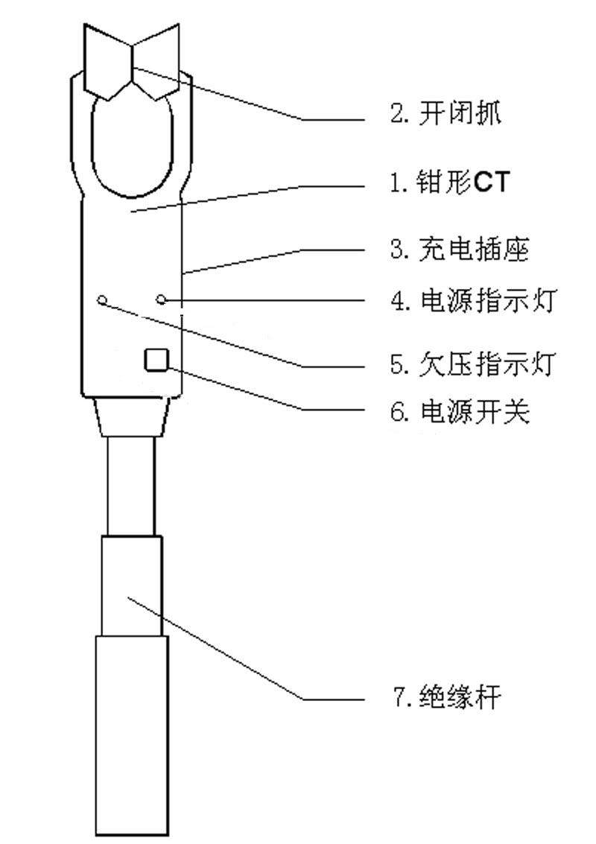

左图：HL102高压钳形电流表(0-200A,可以扩展500A)
上图：HL102显示终端

警告：不要用此表测试200A以上的电流！
警告：不要在雨中使用。

六． 装箱清单
6.1 高压钳形电流表 1台
6.2 高压钳形电流表显示终端 1台
6.3 绝缘杆（35KV） 1个
6.4 充电器（3.6V） 1个
6.5 说明书 1份

